Министерство образования Республики Беларусь

Учреждение образования

«Белорусский государственный университет информатики и радиоэлектроники»

Кафедра электронных вычислительных машин

Лабораторная работа №3

«Исследование работы RS-триггера, JK-триггера и D-триггера»

Выполнил: Проверил:

Студент группы 050503 Преподаватель

Липский Г.В. Коников А.Д.

Минск, 2022

1. Цель работы

Исследование работы RS-триггера, JK-триггера и D-триггера.

1. Ход работы
2. *Исследование работы RS-триггера*

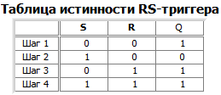

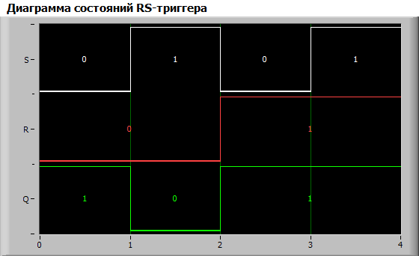

Таблица переходов RS-триггера:

|  |  |  |  |
| --- | --- | --- | --- |
| Выход **Qn** | Вход **R** | Вход **S** | **Выход Qn+1** |
| 0 | 0 | 0 | 1 |
| 0 | 0 | 1 | 0 |
| 0 | 1 | 0 | 1 |
| 0 | 1 | 1 | 0 |
| 1 | 0 | 0 | 1 |
| 1 | 0 | 1 | 0 |
| 1 | 1 | 0 | 1 |
| 1 | 1 | 1 | 1 |

* 1. *Исследование работы JK-триггера в статическом режиме*

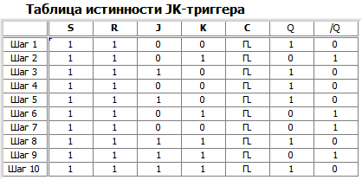

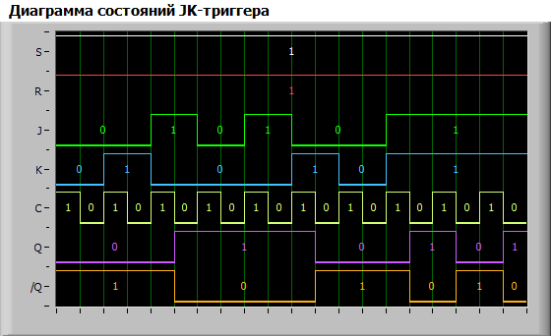

Таблица переходов JK-триггера:

|  |  |  |  |
| --- | --- | --- | --- |
| Выход **Qn** | Вход **J** | Вход **K** | **Выход Qn+1** |
| 0 | 0 | 0 | 0 |
| 0 | 0 | 1 | 0 |
| 0 | 1 | 0 | 1 |
| 0 | 1 | 1 | 1 |
| 1 | 0 | 0 | 1 |
| 1 | 0 | 1 | 0 |
| 1 | 1 | 0 | 1 |
| 1 | 1 | 1 | 0 |

Различные комбинации “J” и “K” соответствуют следующим режимам работы:

|  |  |  |
| --- | --- | --- |
| ***Режим работы*** | Вход ***J*** | Вход ***K*** |
| Хранение информации | 0 | 0 |
| Установка «1» | 1 | 0 |
| Установка «0» | 0 | 1 |
| Переключение | 1 | 1 |

* 1. *Исследование работы JK-триггера в динамическом режиме*

Активный уровень сигнала асинхронного управления “R”, “S” – 0. Переключение JK-триггера происходит по перепаду тактового импульса “C” из 1 в 0.

Проверка влияния входов “J”,“K”,“C” на работу триггера, если на “R” или “S” вход подан активный уровень сигнала.

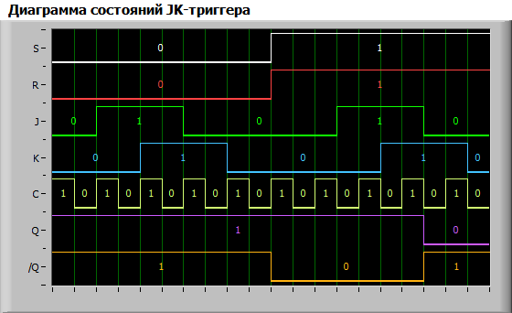

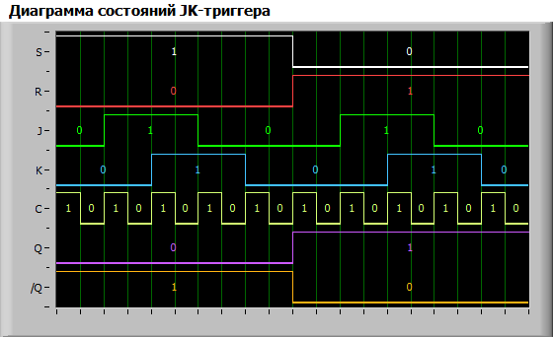

*3.1. Исследование работы D-триггера в статическом режиме*

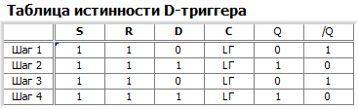

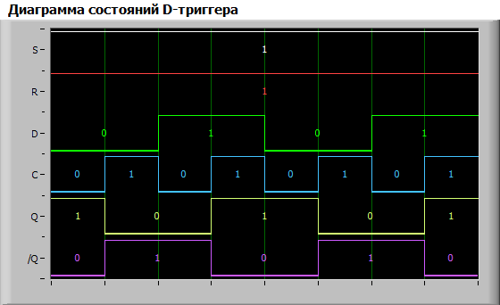

Таблица переходов D-триггера:

|  |  |  |
| --- | --- | --- |
| Выход **Qn** | Вход **D** | Выход **Qn+1** |
| 0 | 0 | 0 |
| 0 | 1 | 1 |
| 1 | 0 | 0 |
| 1 | 1 | 1 |

Различные значения “D” соответствуют следующим режимам работы:

|  |  |
| --- | --- |
| ***Режим работы*** | Вход ***D*** |
| Установка «1» | 1 |
| Установка «0» | 0 |

*3.2. Исследование работы D-триггера в динамическом режиме*

Переключение D-триггера происходит по перепаду тактового сигнала “C” из 0 в 1.

Уровень активного сигнала асинхронного управления триггером “R” и “S” – 0.

Входы “C”и “D” не влияют на работу триггера при подаче активного уровня сигнала асинхронного управления “S” и/или “R”.

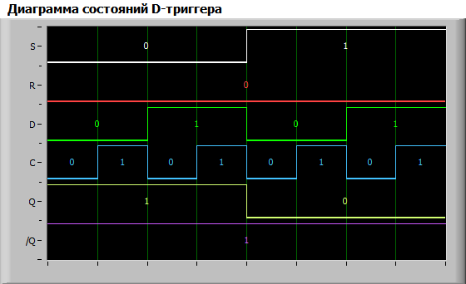

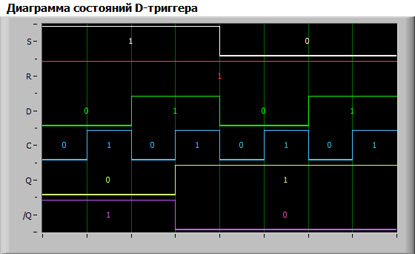

1. Вывод

В процессе данной работы исследовалась работа триггеров на практике, в результате которой были получены таблицы истинности для RS-триггера, JK-триггера и D-триггера, а также их диаграммы состояний.